Косилка смещаемая FERRI MHD 230
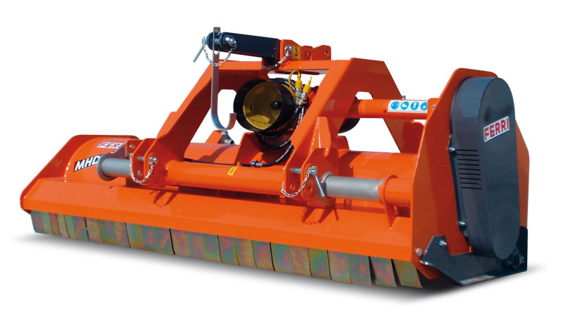

Технические характеристики:
Рекомендованная мощность трактора, л.с. | 70-130
Ширина среза, мм | 2360
Общая ширина, мм | 2550
Ротор, об/мин | 20000
Вес, кг | 835
ВОМ трактора, об/мин | 1000
Скорость лопасти, м/сек | 52
Количество цепей | 66
Максимальный диаметр скашивания, мм | 50

